РК1 ММО Савельев Алексей ИУ5-24М Вариант 10

**Задача 10**

Для набора данных проведите устранение пропусков для одного (произвольного) категориального признака с использованием метода заполнения наиболее распространенным значением.

**Задача 30**

Для набора данных проведите удаление повторяющихся признаков.

**Решение**

Загрузка набора данных (Пассажиры Титаника)

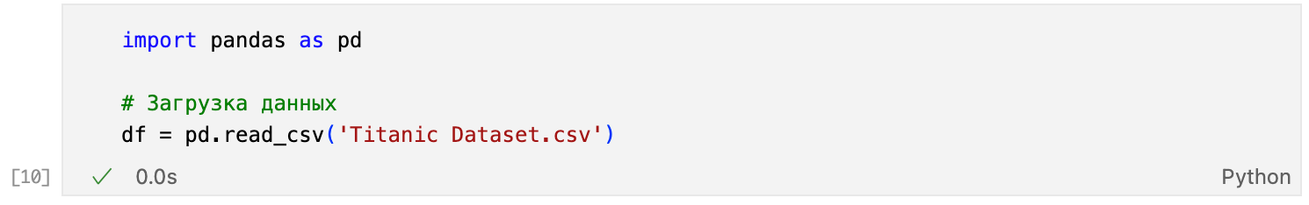

Данные датасета:

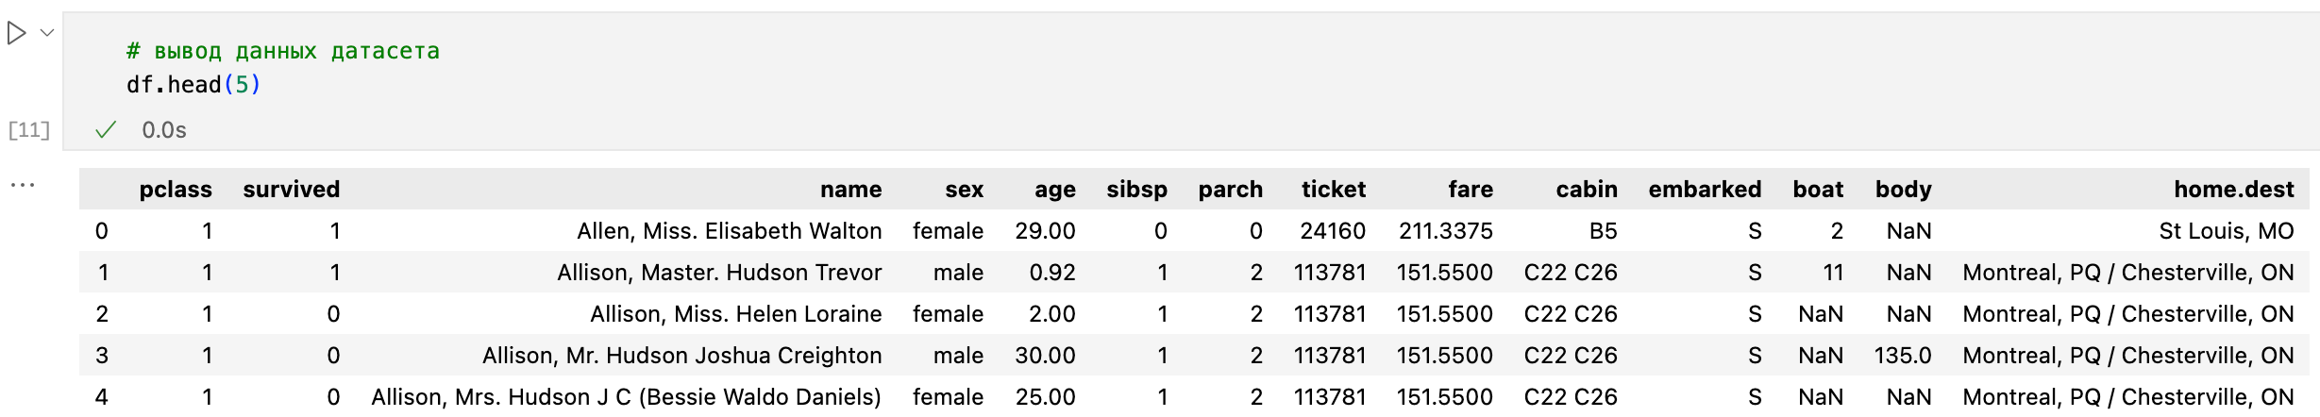

Информация по столбцам набора данных

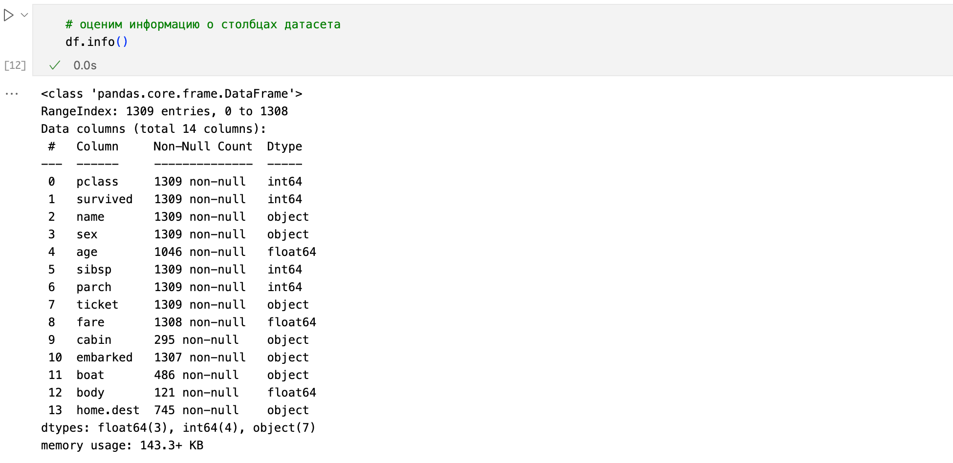

Количество пропусков по столбцам:

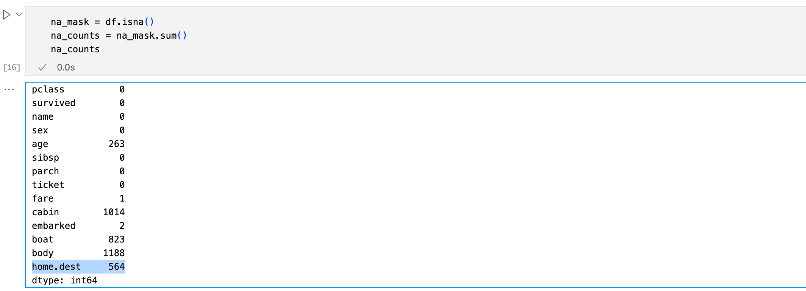

Задача 10 (выявляем самое частое значение и заполняем пропуски)

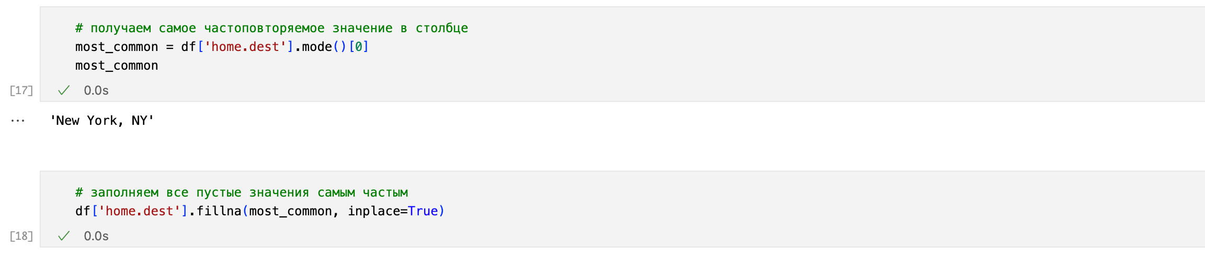

Проверка:

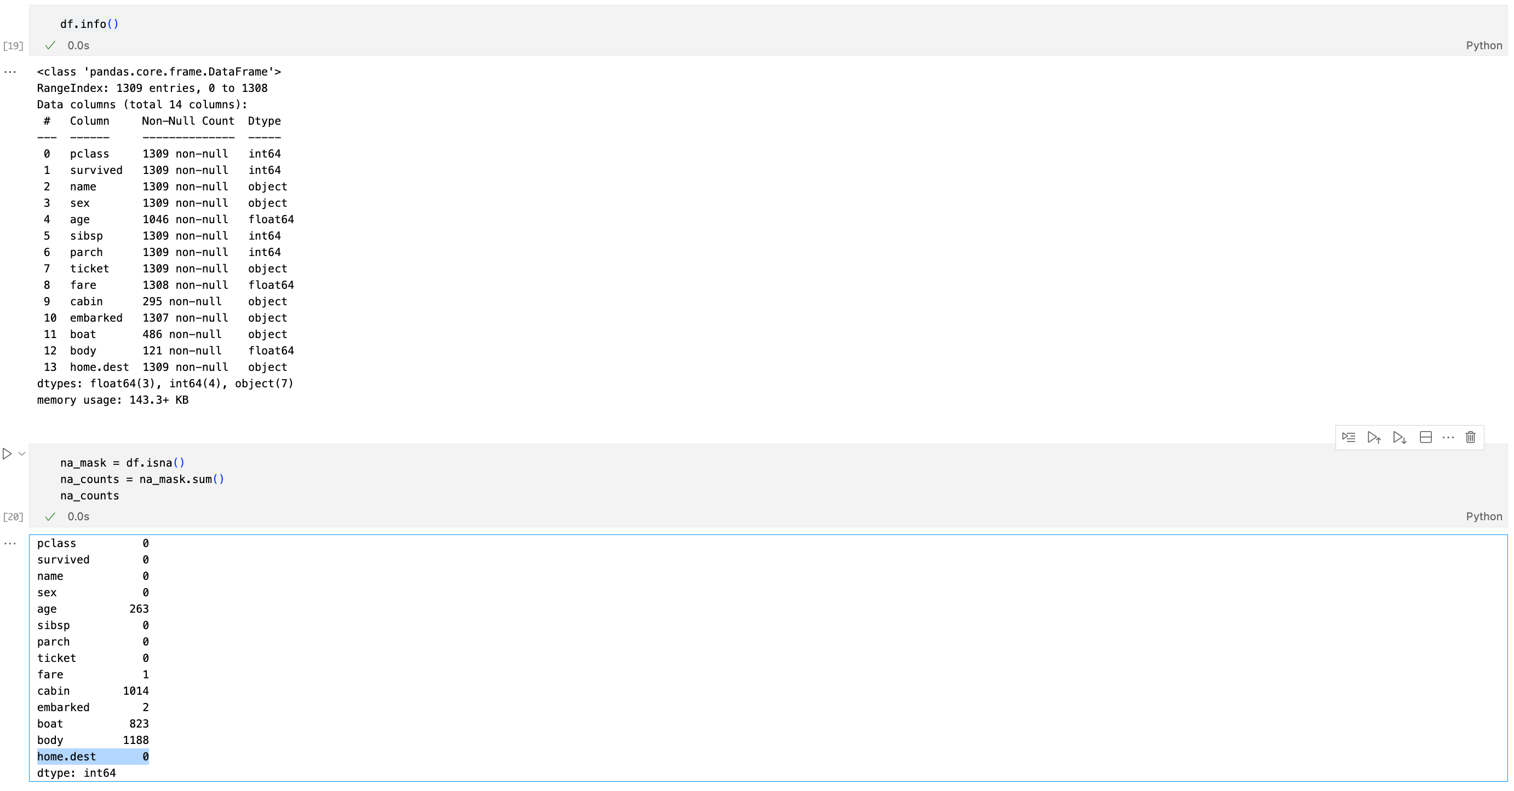

Задача 30

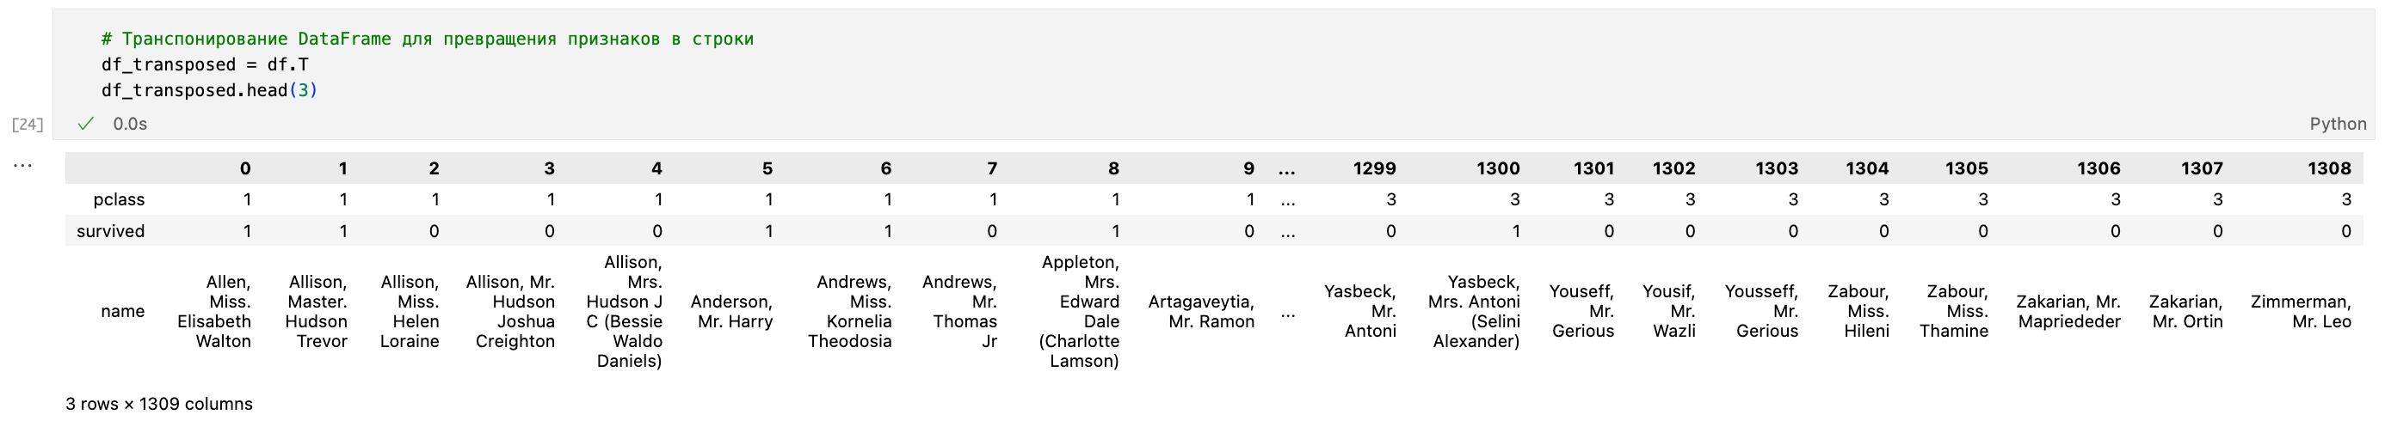

Удаление повторений

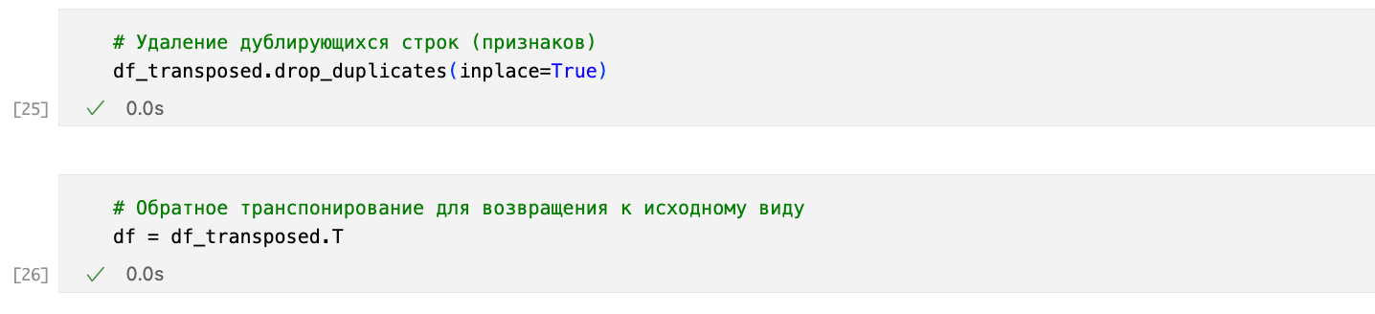

Проверка

